INFORME DE CONCLUSIONES
Customer Analytics — "Super Compras"
Análisis de clientes, fidelización y riesgo de abandono — RFM · Cohortes · LTV

1. Resumen ejecutivo
Super Compras pierde a la gran mayoría de sus clientes nuevos casi de inmediato: 8 de cada 10 no vuelven a comprar en los 3 meses siguientes a su primera visita, y el negocio depende de un núcleo muy pequeño de clientes de alto valor (menos del 4% son "Campeones"). Ni el género ni el tamaño del hogar explican qué clientes se van a marchar — la señal real está en si el propio cliente vuelve a comprar en su primer mes, no en su perfil demográfico. Con esa señal temprana ya es posible identificar, con el doble de acierto que al azar, a qué clientes nuevos merece la pena dirigir un esfuerzo de activación antes de perderlos.

2. Contexto del negocio
Super Compras cuenta con un programa de tarjeta de fidelización con una base de clientes significativa, pero la dirección no tenía una visión clara de quiénes son sus clientes más valiosos, ni qué estrategias de marketing son realmente efectivas para retenerlos o para recuperar a los que están a punto de perderse.
Este análisis responde a esa necesidad con datos de 2023: identifica patrones de comportamiento, segmenta a los clientes según su valor, mide la retención real mes a mes, y entrega una primera herramienta para anticipar el abandono.

3. Metodología y tratamiento de datos
Se partió de 78.266 compras de 20.688 clientes a lo largo de 2023. Se limpiaron los datos (nulos, cálculo de importes) y se calcularon las métricas estándar de valor de cliente (RFM, cohortes, LTV). El análisis se centra en los 14.367 clientes cuya primera compra cae entre enero y julio de 2023 — el resto se excluye porque no da tiempo a observar sus primeros 6 meses completos dentro del año.
Garantía de calidad: todo el proceso se reconstruyó de forma independiente y se comprobó cifra a cifra contra los datos de partida, sin ninguna discrepancia, en los 14.367 clientes analizados (detalle completo en la bitácora técnica del proyecto).

4. Lo que muestran los datos: patrones y tendencias
Dos de cada tres clientes con los que cuenta hoy Super Compras están en una situación delicada — "En Riesgo" o en una zona gris ("Dudosos") — y solo un grupo muy reducido son clientes de alto valor consolidado:
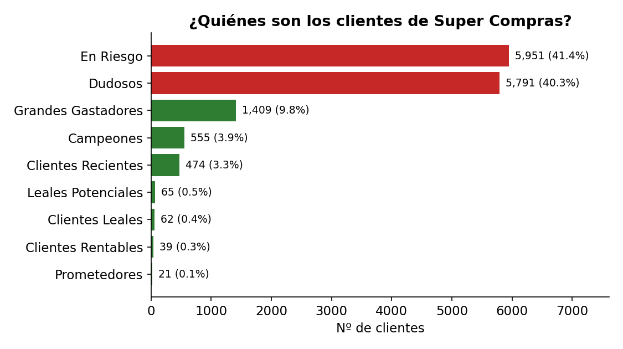
El problema no es solo qué segmento ocupan hoy, sino lo rápido que se pierden desde el principio: de cada 100 clientes nuevos, apenas 16 siguen comprando 2 meses después, y esa cifra ya casi no baja más a partir de ahí — quien no vuelve pronto, no suele volver:
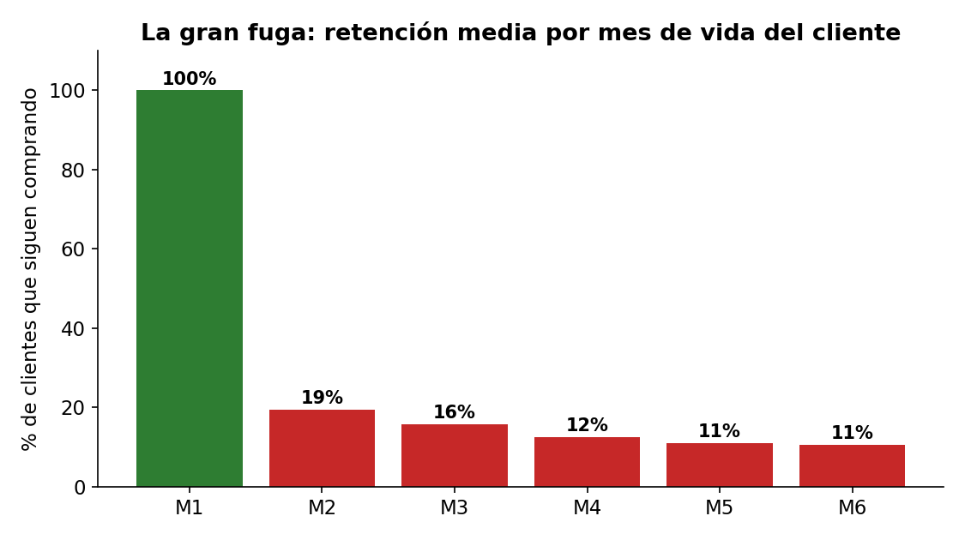
A pesar de esa fuga tan pronunciada, el cliente que se queda genera un valor creciente y sostenido mes a mes — lo que refuerza que el foco debe estar en la retención temprana, no solo en captar más clientes nuevos:
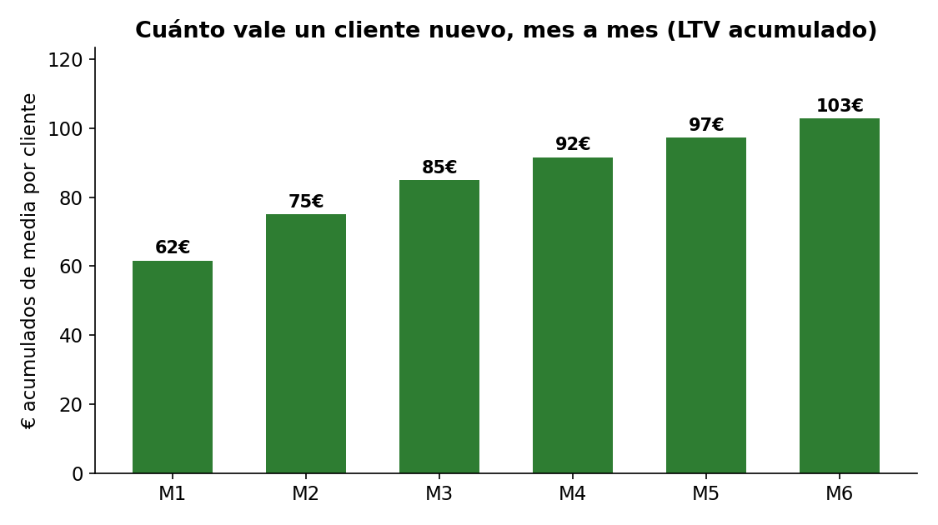

5. Evidencias estadísticas: qué diferencias son reales (y cuáles no)
Se contrastaron estadísticamente las diferencias observadas para separar lo que es un patrón real de lo que podría ser simple casualidad — y, más importante aún, para separar lo que es real de lo que además es lo bastante grande como para actuar sobre ello.
Variable | ¿Explica diferencias de gasto o de riesgo? | ¿Se recomienda usarla para decidir?
Nivel educativo | Sí — Máster/Universitario gastan de forma consistente más que Educación básica/Sin estudios | Sí
Ocupación | Sí — Autónomos/Empleados/Jubilados gastan más que Desempleados/Estudiantes | Sí
Coste de adquisición (CAC) | Se relaciona (débilmente) con el valor futuro del cliente | Con matices — no basta por sí solo
Género | No hay diferencia real de fondo | No
Tamaño del hogar | Diferencia real pero demasiado pequeña para actuar | No
El detalle estadístico completo (pruebas aplicadas, significancia, tamaño de cada efecto) está documentado en la bitácora técnica y en el glosario explicativo que acompañan a este informe.

6. Desempeño del modelo de riesgo de abandono
Se construyó un modelo que, usando solo el comportamiento del cliente en su primer mes (sin esperar más tiempo), estima la probabilidad de que vuelva a comprar. El modelo no alcanza aún la precisión que nos habíamos propuesto como objetivo, pero sí ordena razonablemente bien a los clientes de más a menos propenso a volver:
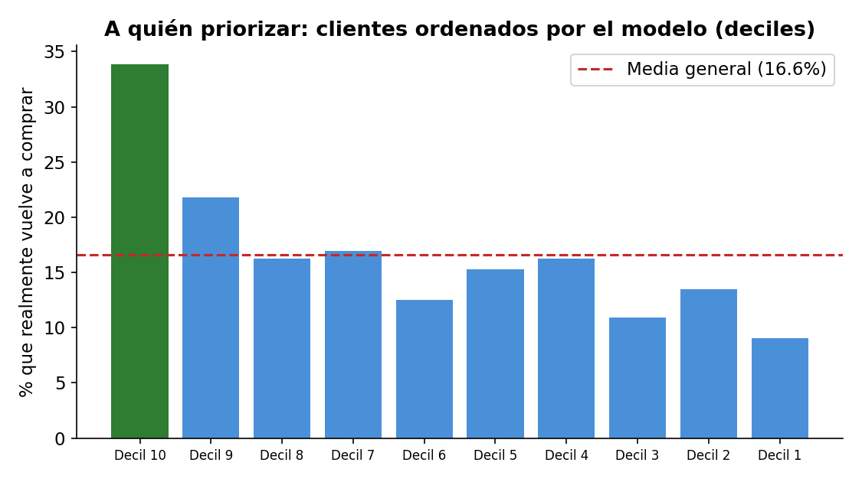
En cifras: el 10% de clientes que el modelo señala como más propensos a volver, de verdad vuelve el 33,9% de las veces — el doble que la media general (16,6%). Es decir, aunque el modelo no es lo bastante preciso para automatizar decisiones, sí es útil HOY para priorizar a quién dirigir primero una campaña de activación temprana con presupuesto limitado.

7. Próximos pasos y acciones recomendadas
1. Activar, no solo captar. El primer mes del cliente es la ventana crítica: diseñar un aviso o incentivo automático de "segunda compra" si un cliente nuevo no ha vuelto entre 30 y 45 días después de su primera visita.
2. Revisar el presupuesto de adquisición. Hay clientes captados con un coste de hasta 1.426€ que han generado menos de 40€. Poner un tope de CAC por cliente y auditar qué canales de captación producen estos casos.
3. Segmentar comunicación por nivel educativo y ocupación, no por género ni tamaño de hogar. Son las únicas variables de perfil con una base estadística real detrás — usar las otras no mejora nada y solo añade complejidad.
4. Usar el modelo de riesgo como lista de prioridades, no como piloto automático. Dirigir las próximas campañas de activación al 10-20% de clientes nuevos mejor puntuados por el modelo — con el doble de probabilidad real de responder que un envío al azar.

Documentación de referencia: este informe resume el trabajo técnico completo, disponible para consulta en la bitácora del proyecto (metodología, código y validaciones) y en el glosario explicativo (términos y cálculos estadísticos sin tecnicismos).

